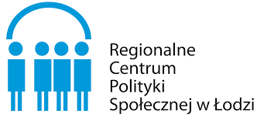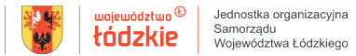
HARMONOGRAM
Szkolenie pn: „Bezpieczeństwo pracownika socjalnego. Wybrane aspekty”

Miejsce: Regionalne Centrum Polityki Społecznej w Łodzi,
ul. Snycerska 8, 91-302 Łódź
Sala Konferencyjna
Termin: 14 i 28 marca 2023 r. godz. 9.00 – 15.00

9.00 - 9.15 | Oficjalne powitanie.  Przedstawienie osób prowadzących szkolenie.
9.15 – 10.25 | Metody postępowania w sytuacji kryzysowej:  - ćwiczenie umiejętności nawiązania pierwszego kontaktu w sytuacji  kryzysowej,  - ćwiczenie umiejętności podtrzymania kontaktu do przyjazdu negocjatorów  policyjnych
10.25 – 10.45 | Przerwa
10.45 – 11.55 | Umiejętność radzenia sobie z własnymi emocjami – metody deeskalacji sytuacji zagrożenia:  - umiejętności radzenia sobie z własnymi emocjami,  - ćwiczenie kontrolowania złości.
11.55 - 12.25 | Przerwa
12.25 - 13.25 | Świadomość bezpieczeństwa – postępowanie w przypadku wybranych zagrożeń:  - ćwiczenie oceny konkretnej sytuacji oraz zachowania osób w niej  uczestniczących pod kątem rozpoznania czynników ryzyka mających wpływ  na powstanie i eskalacje niepożądanych reakcji,  - poznanie i stosowanie technik deeskalacyjnych opartych na umiejętnościach  interpersonalnych.
13.325 - 13.45 | Przerwa
13.45 – 15.00 | Bezpieczeństwo pracownika socjalnego – wybrane aspekty prawne. Wsparcie Policji w pracy socjalnej. Bezpieczeństwo seniorów:  - poznanie struktur organizacyjnych Policji w kontekście możliwości uzyskania  szybkiej pomocy,  - ochrona prawna i osobista pracownika socjalnego,  - wsparcie pracownika socjalnego przez Policję podczas wywiadu  środowiskowego,  -aspekty bezpieczeństwa podopiecznych – seniorów (cyberzagrożenia)

